**原味觉后台系统功能清单及报价**

目录

1、准备工作（非功能开发） 1

2、功能需求 1

2.1系统基础配套功能 1

2.2配置店铺 1

2.3财务统计 1

2.3.1营业总额统计 1

2.3.2 营业额明细数据 2

2.3.3 营业额曲线走势 2

2.3.4 销售补贴额总数统计 2

2.3.5 销售补贴额明细数据 2

2.3.6 销售补贴额曲线走势 2

2.3.7 净收入额总数统计 3

2.3.8 净收入额明细数据 3

2.3.9 净收入额曲线走势 3

2.4 顾客分析 3

2.4.1 新、老顾客数据量统计分析 3

2.4.2 新、老顾客信息列表 4

2.4.3 顾客偏号分析 4

2.4.4 单用户分析 4

2.5 热门分析 5

2.5.1 热门菜品分析 5

2.5.2 热门店铺分析 5

2.5.3 热门时段分析 5

2.6 订单统计 5

2.6.1 订单数据列表 5

2.6.2 订单详细信息查看 6

2.6.3 退单原因分析 6

2.7 评价统计 6

2.7.1 评价星级分析 6

2.7.2 评价信息列表 6

2.8 平台对比分析 6

2.9 店铺对比分析 7

3、备注说明 7

3.1 饼图示例 7

3.2 曲线图示例 8

3.3 曲线图示例 8

# 2、功能需求

## 2.1系统基础配套功能

|  |
| --- |
| **功能说明** |
| 用户登录、管理、及安全控制 |
| 用户权限分配及相关控制 |
| 所有门店各平台数据汇总设计 |

## 2.2配置店铺

|  |  |
| --- | --- |
| **一级功能说明** | **二级功能说明** |
| 基本功能 | 店铺列表管理 |
| 添加店铺 |
| 删除店铺 |
| 编辑店铺 |
| 扩展功能 | 菜品同步 |
| 设置菜品属性，如菜系、口味、分类等 |

## 2.3财务统计

2.3.1营业总额统计

|  |  |
| --- | --- |
| **一级功能说明** | **二级功能说明** |
| 基本功能要求 | 统计所有店铺、所有平台的营业额数据 |
| 饼状图方式显示 |
| 其他功能要求 | 可以按指定店铺或平台进行统计 |
| 可以按照时间范围进行统计，如：当天或指定时间范围内 |

2.3.2 营业额明细数据

|  |  |
| --- | --- |
| **一级功能说明** | **二级功能说明** |
| 基本功能要求 | 可以按指定店铺或平台进行统计 |
| 其他功能要求 | 可以按指定店铺或平台进行筛选 |
| 可以按照时间范围进行筛选，如：当天或指定时间范围内 |

2.3.3营业额曲线走势

|  |  |
| --- | --- |
| **一级功能说明** | **二级功能说明** |
| 基本功能要求 | 可以统计所有店铺、所有平台的营业数据走势 |
| 时间范围最长为半年 |
| 曲线图样式 |
| 其他功能要求 | 可以按照时间范围进行筛选，如：当天或指定时间范围内 |
| 可以按照半年内时间范围进行筛选 |

2.3.4销售补贴额总数统计

|  |  |
| --- | --- |
| **一级功能说明** | **二级功能说明** |
| 基本功能要求 | 统计所有店铺、所有平台的营业额数据 |
| 以饼图方式显示 |
| 其他功能要求 | 可以按指定店铺或平台进行筛选 |
| 可以按照时间范围进行筛选，如：当天或指定时间范围内 |

2.3.5销售补贴额明细数据

|  |  |
| --- | --- |
| **一级功能说明** | **二级功能说明** |
| 基本功能要求 | 统计所有店铺、所有平台的营业补贴额数据明细 |
| 其他功能要求 | 可以按指定店铺或平台进行筛选 |
| 可以按照时间范围进行筛选，如：当天或指定时间范围内 |

2.3.6销售补贴额曲线走势

|  |  |
| --- | --- |
| **一级功能说明** | **二级功能说明** |
| 基本功能要求 | 可以统计所有店铺、所有平台的营业数据走势 |
| 时间范围最长为半年 |
| 曲线图方式显示 |
| 其他功能要求 | 可以按照时间范围进行筛选，如：当天或指定时间范围内 |
| 可以按照半年内时间范围进行筛选 |

2.3.7净收入额总数统计

|  |  |
| --- | --- |
| **一级功能说明** | **二级功能说明** |
| 基本功能要求 | 统计所有店铺、所有平台的净收入额数据 |
| 以饼图方式显示 |
| 其他功能要求 | 可以按指定店铺或平台进行筛选 |
| 可以按照时间范围进行筛选，如：当天或指定时间范围内 |

2.3.8净收入额明细数据

|  |  |
| --- | --- |
| **一级功能说明** | **二级功能说明** |
| 基本功能要求 | 统计所有店铺、所有平台的净收入明细记录 |
| 其他功能要求 | 可以按指定店铺或平台进行筛选 |
| 可以按照时间范围进行筛选，如：当天或指定时间范围内 |

2.3.9净收入额曲线走势

|  |  |
| --- | --- |
| **一级功能说明** | **二级功能说明** |
| 基本功能要求 | 可以统计所有店铺、所有平台的净收入走势 |
| 时间范围最长为半年 |
| 曲线图方式显示 |
| 其他功能要求 | 可以按照时间范围进行筛选，如：当天或指定时间范围内 |
| 可以按照半年内时间范围进行筛选 |

## 2.4 顾客分析

2.4.1新、老顾客数据量统计分析

|  |  |
| --- | --- |
| **一级功能说明** | **二级功能说明** |
| 基本功能要求 | 统计所有店铺、平台新老顾客数量 |
| 老顾客：   1. 在所有平台、所有店铺中，其中一家完成过订单的顾客 2. 以手机号为用户身分凭证，即订单信息中的送餐电话相关，则认为为同一用户 |
| 显示方式以饼图方式 |
| 其他功能要求 | 可以按照时间范围进行筛选，如：当天或指定时间范围内 |
| 可以按照半年内时间范围进行筛选 |

2.4.2新、老顾客信息列表

|  |  |
| --- | --- |
| **一级功能说明** | **二级功能说明** |
| 基本功能要求 | 列出所有店铺、所有平台顾客信息 |
| 顾客信息从订单中提取尽可能多的信息 |
| 其他功能要求 | 可以按照时间范围进行筛选，如：当天或指定时间范围内 |
| 可以按照半年内时间范围进行筛选 |
| 导出顾客信息Excle报表 |
| 可以按新、老进行分类查询、可以根据手机号或顾客姓名查询 |

2.4.3顾客偏号分析

|  |  |
| --- | --- |
| **一级功能说明** | **二级功能说明** |
| 基本功能要求 | 根据菜品属性配置统计出顾客各个维度的喜好数据 |
| 以饼图形式显示 |
| 其他功能要求 | 可以按店铺、平台进行查询显示 |
| 可以根据时间段进行查询 |

2.4.4单用户分析

|  |  |
| --- | --- |
| **一级功能说明** | **二级功能说明** |
| 基本功能要求 | 可以查看从订单信息中提取到的用户详细信息 |
| 分析用户常用平台 |
| 分析用户常点菜品 |
| 分析用户订餐时段 |
| 分析用户偏好 |

## 2.5热门分析

2.5.1热门菜品分析

|  |  |
| --- | --- |
| **一级功能说明** | **二级功能说明** |
| 基本功能要求 | 通过订单数据分析所有店铺、平台的热门菜品情况 |
| 以饼图形式显示 |
| 提供详细排行单 |
| 其他功能要求 | 可以按店铺、平台进行过滤查询 |
| 可以按时间段过滤查询 |

2.5.2 热门店铺分析

|  |  |
| --- | --- |
| **一级功能说明** | **二级功能说明** |
| 基本功能要求 | 通过订单数据分析所有店铺的热程度 |
| 以饼图形式显示 |
| 提供详细排行单 |
| 其他功能要求 | 可以按店铺、平台进行过滤查询 |
| 可以按时间段过滤查询 |

2.5.3热门时段分析

|  |  |
| --- | --- |
| **一级功能说明** | **二级功能说明** |
| 基本功能要求 | 通过订单数据分析所有店铺、所有平台的热门时段 |
| 列表方式显示 |
| 其他功能要求 | 可以按店铺、平台进行过滤查询 |
| 可以按时间段过滤查询 |

## 2.6订单统计

2.6.1订单数据列表

|  |  |
| --- | --- |
| **一级功能说明** | **二级功能说明** |
| 基本功能要求 | 汇总所有店铺、所有平台的课单数据，并显示 |
| 其他功能要求 | 可以按店铺、平台进行过滤查询 |
| 可以按时间段过滤查询 |
| 可以按订单状态过滤查询 |
| 可以按顾客信息进行过滤查询 |
| 可以导出Excel |
| 可按关键字过滤 |

2.6.2订单详细信息查看

|  |  |
| --- | --- |
| **一级功能说明** | **二级功能说明** |
| 基本功能要求 | 可以查看订单详细信息 |

2.6.3 退单原因分析

|  |  |
| --- | --- |
| **一级功能说明** | **二级功能说明** |
| 基本功能要求 | 根据订单退订原因统计相关原因分析 |
| 以饼图形式显示 |
| 其他功能要求 | 可以按店铺、平台进行过滤查询 |
| 可以按时间段过滤查询 |

## 2.7评价统计

2.7.1评价星级分析

|  |  |
| --- | --- |
| **一级功能说明** | **二级功能说明** |
| 基本功能要求 | 汇总所有店铺、所有平台的评价信息，以星级方进行汇总统计 |
| 以5星形式统计 |
| 其他功能要求 | 可以按店铺、平台进行过滤查询 |
| 可以按时间段过滤查询 |

2.7.2评价信息列表

|  |  |
| --- | --- |
| **一级功能说明** | **二级功能说明** |
| 基本功能要求 | 列表形式显示所有店铺、所有平台的评价列表数据 |
| 其他功能要求 | 可以按店铺、平台进行过滤查询 |
| 可以按时间段过滤查询 |

## 2.8平台对比分析

|  |  |
| --- | --- |
| **一级功能说明** | **二级功能说明** |
| 基本功能要求 | 通过用户数、订单数、营业额等维度统计分析三大平台 |
| 以柱状图形式显示 |
| 分析维度 | 用户数 |
| 订单数 |
| 营业额 |
| 补贴额 |
| 净利额 |

## 2.9店铺对比分析

|  |  |
| --- | --- |
| **一级功能说明** | **二级功能说明** |
| 基本功能要求 | 通过用户数、订单数、营业额等维度统计分析三大平台 |
| 以柱状图形式显示 |
| 分析维度 | 用户数 |
| 订单数 |
| 营业额 |
| 补贴额 |
| 净利额 |

# 3、备注说明

## 3.1饼图示例

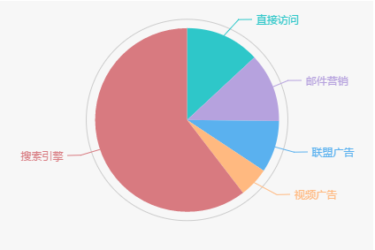

## 3.2曲线图示例

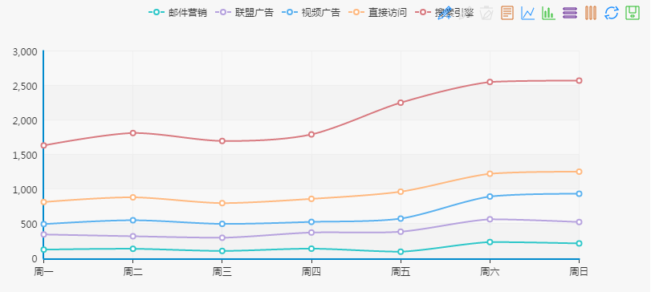

## 3.3曲线图示例

